Aktīvo nodarbinātības un preventīvo bezdarba samazināšanas pasākumu dalību skaits 2023.gadā

2023. gada 12 mēnešos dalību NVA pasākumos uzsāka/saņēma pakalpojumus (t.sk. KPP un karjeras konsultācijas) 84 121 personas (unikālās personas), kas piedalījās 134 602 aktivitātē.
Aktīvā nodarbinātības vai preventīvā pasākuma nosaukums | 2023.gads
 | Kopā
 | Rīgas reģions | Kurzemes reģions | Latgales reģions | Vidzemes reģions | Zemgales reģions | Kopā
Profesionālā apmācība, pārkvalifikācija, kvalifikācijas paaugstināšana vai apmācība ar kupona metodi | 179 | 118 | 256 | 117 | 117 | 787
Neformālā apmācība vai neformālā apmācība ar kupona metodi | 8183 | 3178 | 5446 | 2262 | 2211 | 21280
Transportlīdzekļu un traktortehnikas vadītāju apmācība | 599 | 606 | 915 | 434 | 470 | 3024
Apmācība pie darba devēja (praktiskā apmācība) | 25 | 19 | 97 | 32 | 27 | 200
Darbam nepieciešamo iemaņu attīstība | 103 | 111 | 134 | 38 | 41 | 427
Pasākumi komercdarbības vai pašnodarbinātības uzsākšanai | 148 | 92 | 56 | 61 | 40 | 397
Konkurētspējas paaugstināšanas pasākumi | 11845 | 2196 | 3239 | 2414 | 1220 | 20914
Pasākumi noteiktām personu grupām | 62 | 49 | 194 | 51 | 64 | 420
Algoti pagaidu sabiedriskie darbi | 270 | 998 | 4963 | 853 | 558 | 7642
Atbalsta pasākums personām ar atkarības problēmām - Minesota | 37 | 22 | 13 | 18 | 10 | 100
Skolēnu vasaras nodarbinātības pasākums | 3684 | 2234 | 1181 | 1611 | 1429 | 10139
Karjeras konsultācijas (bezdarbnieki, darba meklētāji) | 8692 | 11398 | 17004 | 10299 | 6569 | 53962
Karjeras konsultācijas (citas personas) | 372 | 708 | 848 | 1231 | 457 | 3616
*Viens klients var saņemt vairākus dažāda veida pakalpojumus
Datu avots: NVA

2023.gada 12 mēnešos uzsākuši dalību pasākumos/saņēmuši pakalpojumu t.sk. darba meklētāji un citas personas
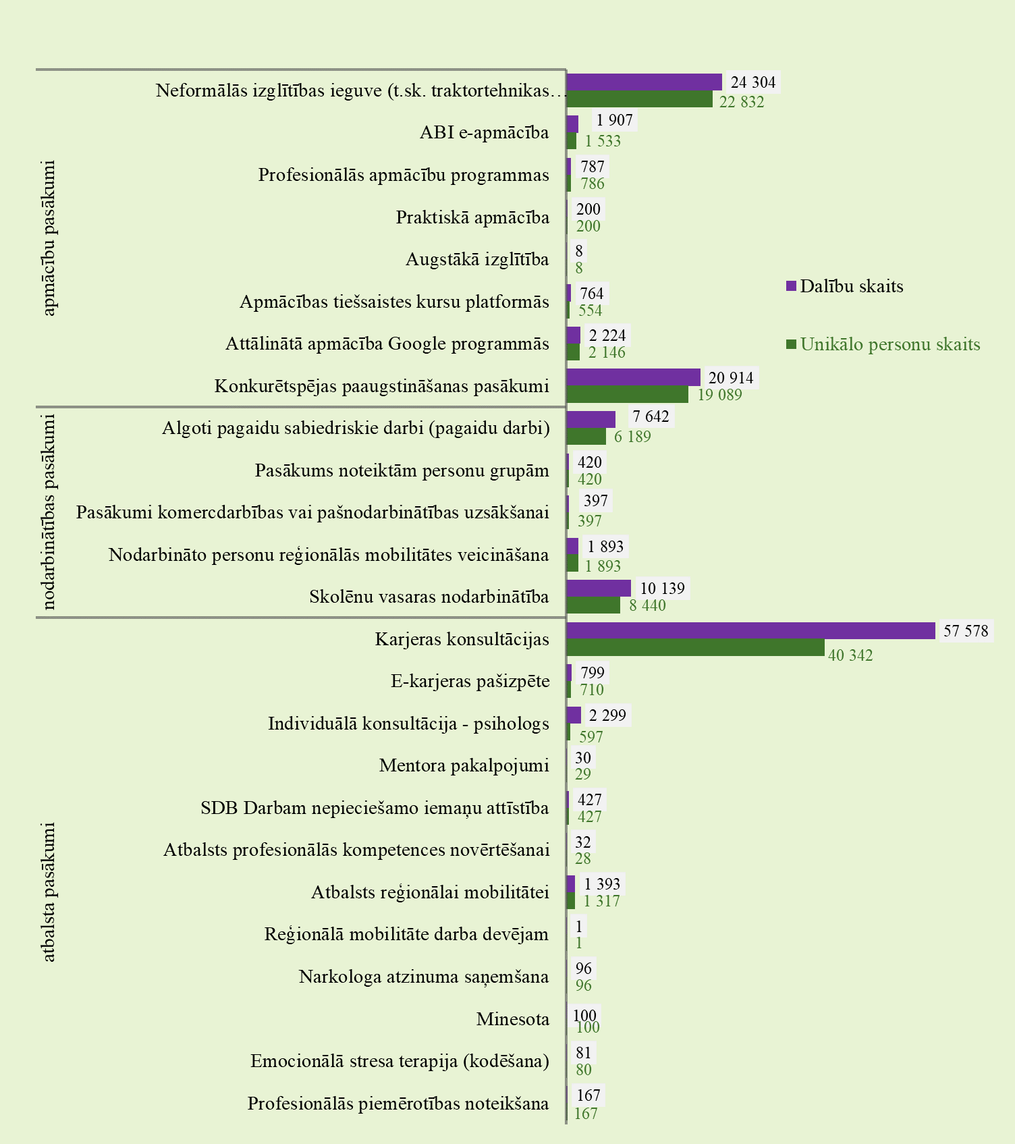

- Datos netiek iekļauti - obligātā veselības pārbaude, ergoterapeita pakalpojums, surdotulka pakalpojums, darba vietas pielāgošana, individuālie aizsardzības līdzekļi, transporta pakalpojums un nodarbinātības uzsākšanas pabalsts Ukrainas civiliedzīvotājiem.

